Les Archives publiques de l’Ontario présentées aux enseignants
L’Ontario possède les plus grandes archives provinciales au Canada. Sa collection, dont les plus anciens remontent à 1729, témoignent de tous les aspects de la vie publique et privée en Ontario.

L’imposante collection des Archives permet aux enseignants et aux élèves de vivre dans leurs cours le frisson de la découverte.

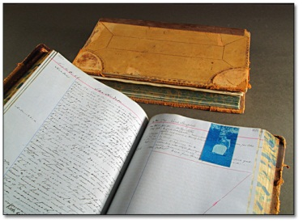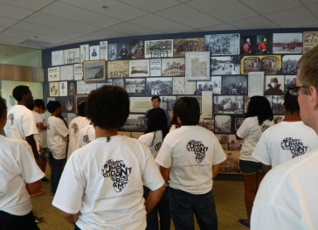

Les Archives publiques de l’Ontario offrent quatre types de programmes éducatifs encourageant l’utilisation de documents d’archives en classe :
- ateliers sur place
- plans de leçon en ligne
- ateliers itinérants
- programme sur place et itinérant de perfectionnement des enseignants

Nos ressources générales facilitent la consultation des Archives publiques de l’Ontario. Visitez le site Web Ontario.ca/Archives et explorez :
- la base de données descriptive des documents d’archives
- la base de données des documents visuels
- les guides et outils de recherche

Venez voir nos installations, utilisez et explorez notre salle de lecture, notre aire d’exposition et notre salle de classe spécialement conçus pour les Archives. Nous sommes avantageusement situés sur le campus de l’Université York :
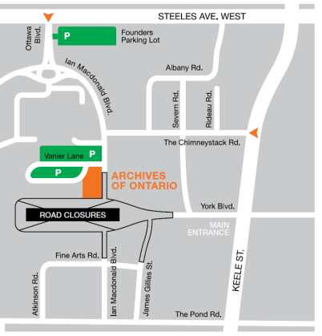 | Archives publiques de l’Ontario  134, boulevard Ian Macdonald  Toronto (Ontario), Canada M7A 2C5  Communiquez avec nous pour savoir comment nous pouvons vous aider comme enseignant, en écrivant à reference@ontario.ca ou en appelant au 1-800-668-9933.

